# Hvordan ved vi, at universet er 14 mia. år gammelt?

*Analogimodel af et univers under udvidelse.*

*For at beregne hvor gammelt universet er, skal man vide hvor hurtigt universet udvider. Hvis afstanden mellem to galakser er kendt samt deres fart væk fra hinanden, kan man beregne, hvor lang tid der er gået, siden de var tæt sammen. I dette opslag beregnes først alderen af et modelunivers, og derefter alderen af det virkelige univers.*

Kernestoffet er: *Grundtræk af nuværende fysiske beskrivelse af Universet og dets udviklingshistorie, herunder Universets udvidelse og spektrallinjers rødforskydning.*

I dette opslag gennemgås

1. Elastikmodel, ballonmodel og rosinkagemodel
2. Elastikmodel i 1 dimension
3. Hvordan er sammenhængen mellem galaksernes fart og afstand?
4. Hvordan ved vi, at universets er 14 mia. år gammelt?
5. Hvorfor er det synlige univers 46 mia. lysår stort, når universet kun har eksisteret i 14 mia. år?

## 1. Elastikmodel, ballonmodel og rosinkagemodel.

## **Elastikmodel i 1 dimension.**

Som en model af universets udvidelse kan man bruge en elastik, hvor galakser er tegnet som streger. Den ene ende af elastikken fastholdes og den anden hives ud med konstant fart, så bliver afstanden mellem to galakser større, men deres fart i forhold til hinanden ikke ændres

**Ballonmodel i 2 dimensioner.**

Som model af universet kan man bruge overfladen af en ballon, hvor der er limet mønter på som galakser. Når ballonen blæses op, bliver afstanden mellem mønterne større, men det gør mønterne (galakserne) ikke. Galakserne ligger stille, og det er rummet mellem dem der udvider sig. I denne model består universet kun af ballonoverfladen. Universet udvider sig ikke i et allerede eksisterende rum, men universet består af ekspanderende rum. Mindre balloner repræsenterer fortiden og større balloner repræsenterer fremtiden.

**Rosinkagemodel i 3 dimensioner.**

Som model af universet kan man også anvende en rosinkage, der hæver. Rosinerne er galakser, der ikke udvider sig, og dejen mellem rosiner er det ekspanderende rum mellem galakserne. Set fra en bestemt rosin, ser det ud som om de andre rosiner fjerner sig, selvom om alle rosiner beholder deres indbyrdes pladser.

**Det kosmologiske princip.**

Universet ser ens ud uanset fra hvilken galakse det observeres fra. Kosmologien bygger på denne antagelse, og positionen af vores galakse i universet er derfor ikke noget specielt.

*Minutephysics, Where was the Big Bang*: <https://www.youtube.com/watch?v=W4c-gX9MT1Q>

## 2. Elastikmodel i 1 dimension.

Som en 1-dimensionel model af universet, kan vi bruge en elastik, hvor mælkevejen er placeret i midten. Hives elastikken ud i begge sider, ligger mælkevejen stille. I det følgende betragtes kun elastikken på den ene side af mælkevejen. Elastikken lægges langs en lineal og fastholdes ud for linealens 0-punkt. Ud fra 1 cm, 2 cm, 3 cm og 4 cm tegnes der streger. 0-punktet symboliserer vores galakse og de 4 streger symboliserer 4 andre galakser. Når elastikkens 4-tal (galakse 4) hives ud med farten 4 cm/s, har galakse 3 farten 3 cm/s, galakse 2 farten 2 cm/s og galakse 1 farten 1 cm/s.

Målestok

|  |  |  |  |  |  |  |  |  |  |  |  |  |  |  |  |  |  |  |  |
| --- | --- | --- | --- | --- | --- | --- | --- | --- | --- | --- | --- | --- | --- | --- | --- | --- | --- | --- | --- |
| 1 | 2 | 3 | 4 | 5 | 6 | 7 | 8 | 9 | 10 | 11 | 12 | 13 | 14 | 15 | 16 | 17 | 18 | 19 | 20 |

Tid = 0 s. Elastikken tænkes uden udstrækning.

Tid = 1 s. Elastik med længden 4 cm strækkes ud med den konstante fart 4 cm/s

|  |  |  |  |
| --- | --- | --- | --- |
| 1 | 2 | 3 | 4 |

Tid = 2 s. Elastikken strækkes til 8 cm

|  |  |  |  |  |  |  |  |
| --- | --- | --- | --- | --- | --- | --- | --- |
|  | 1 |  | 2 |  | 3 |  | 4 |

Tid = 3 s. Elastikken strækkes til 12 cm

|  |  |  |  |  |  |  |  |  |  |  |  |
| --- | --- | --- | --- | --- | --- | --- | --- | --- | --- | --- | --- |
|  |  | 1 |  |  | 2 |  |  | 3 |  |  | 4 |

**Sammenhængen mellem galaksernes fart og afstand til tiden 1 s efter Big Bang.**

|  |  |  |  |  |
| --- | --- | --- | --- | --- |
| Galakse nr. | 1 | 2 | 3 | 4 |
| afstand | 1 cm | 2 cm | 3 cm | 4 cm |
| fart | 1 cm/s | 2 cm/s | 3 cm/s | 4 cm/s |

Af tabellen ses:

* Fart og afstand er proportionale, dvs. dobbelt afstand giver dobbelt fart.
* Hver gang vi går 1 cm ud af elastikken, vokser elastikkens fart med 1 cm/s.
* To galakser med afstanden 1 cm fjerner sig fra hinanden med farten 1 cm/s.

Sammenhængen mellem fart *v*1 og afstand *r*1 til tiden 1 s efter ’Big Bang’ kan skrives

$$v_{1}=H_{1}∙r_{1}$$

hvor konstanten *H*1 er givet ved

$$H_{1}=\frac{\text{1 }\frac{\text{cm}}{\text{s}}}{\text{1 cm}}$$

**Eksempel 1.** *Fart af galakse 3 efter 1* s*.*

Formlen passer på galakse 3, der har farten 3 cm/s i afstanden 3 cm, fordi

$$v_{1}=H_{1}∙r_{1} =\frac{\text{1 }\frac{\text{cm}}{\text{s}}}{\text{1 cm}}∙3 cm=3\frac{\text{cm}}{\text{s}}$$

**Opgave 1**

Vis, at formlen passer på galakse 4, der har farten 4 cm/s i afstanden 4 cm.

**Sammenhængen mellem galaksernes fart og afstand til tiden 2 sekunder efter Big Bang**

|  |  |  |  |  |
| --- | --- | --- | --- | --- |
| Galakse nr. | 1 | 2 | 3 | 4 |
| afstand | 2 cm | 4 cm | 6 cm | 8 cm |
| fart | 1 cm/s | 2 cm/s | 3 cm/s | 4 cm/s |

Af tabellen ses:

* Fart og afstand er proportionale, dvs. dobbelt afstand giver dobbelt fart.
* Hver gang vi går 2 cm ud af elastikken, vokser elastikkens fart med 1 cm/s.
* To galakser med afstanden 2 cm har en fart på 1 cm/s væk fra hinanden.

Sammenhængen mellem fart *v*2 og afstand *r*2 til tiden 2 s efter Big Bang

$$v_{2}=H_{2}∙r_{2}$$

hvor konstanten *H*2 er givet ved

$$H_{2}=\frac{\text{1 }\frac{\text{cm}}{\text{s}}}{\text{2 cm}}\text{ =}\frac{ \frac{1}{2} \frac{\text{cm}}{\text{s}}}{\text{cm}}$$

**Eksempel 2.** *Fart af galakse 3 efter 2* s*.*

Formlen passer på galakse 3, der har farten 3 cm/s i afstanden 6 cm.

$$v_{2}=H_{2}∙r_{2} =\frac{ \frac{1}{2} \frac{\text{cm}}{\text{s}}}{\text{cm}}∙6 cm=3\frac{\text{cm}}{\text{s}}$$

**Opgave 2.** *Fart og afstand til tiden 3 s efter Big Bang.*

* Lav en tabel over de 4 galaksers afstand og fart 3 s efter Big Bang.
* Vis, at konstanten *H*3 i formlen $v_{3}=H_{3}∙r_{3}$ har størrelsen

$${ H}_{3}\text{ =}\frac{ \frac{1}{3} \frac{\text{cm}}{\text{s}}}{\text{cm}}$$

**Proportionalitetskonstanten *H* aftager med modeluniversets alder.**

Til hvert tidspunkt i modeluniversets historie er*H*en konstant, jo længere tid modeluniverset har eksisteret, jo mindre bliver denne ’konstant’, fordi to nabogalaksers fart væk fra hinanden hele tiden er den samme, men afstanden mellem dem vokser.

*Modeluniversets alder.*

Modeluniversets alder kan beregnes som tiden, der er gået siden to vilkårlige galakser lå lige ved siden af hinanden

$$\text{universets alder =}\frac{\text{to galaksers afstand}}{\text{galaksers fart væk fra hinanden }}$$

**Eksempel 3.** *Modeluniversets alder.*

Hvis to nabogalakser med afstanden 2 cm altid har fjernet sig fra hinanden med farten 1 cm/s, må de have været helt tæt sammen for 2 s siden.

$$\text{universets}\text{ alder}=\frac{\text{2 cm}}{{1 \text{cm}}/{\text{s}}}\text{ = 2 s}$$

**Opgave 3**

Betragt to nabogalakser med afstanden 3 cm, der hele tiden har fjernet sig fra hinanden med farten 1 cm/s. Hvor lang tid er der gået siden de lå ved siden af hinanden?

## 3. Hvordan er sammenhængen mellem galaksernes fart og afstand?

**I universet måles afstanden i enheden lysår**

1 lysår angiver hvor langt lyset bevæger sig på 1 år og forkortes som ly. 1 million lysår, angiver hvor langt lyset bevæger sig på 1 million år og forkortes som $Mly$, hvor M = mega betyder 1 million. 1 milliard lysår = 1000 $Mly$ = 1 Gly.

**Størrelse og afstande i universet**

Afstanden til månen er et lidt over et lyssekund, afstanden til solen er lidt over 8 lysminutter og solsystemets udstrækning kan måles i lystimer. Galakser har en gennemsnitlig størrelse på 60000 lysår og afstanden mellem to galakser er typisk omkring 3 $Mly$, hvilket er 50 gange mere end deres udstrækning. Hvis afstanden fra jord til sol sættes til 1 cm, så vil vores galakse være en skive med en omkreds som jordens ækvator.

**Galaksernes fart og afstand (Hubbleloven).**

Kaldes galaksens nuværende afstand for *r*0, kan galaksens nuværende fart *v*0 findes af ud fra Hubbleloven

$$v_{0}=H_{0}∙r_{0}$$

hvorHubble konstanten *H*0 på dette tidspunkt af universets historie har værdien

$$H_{0}=\frac{\text{21}\frac{\text{km}}{\text{s}}}{Mly}$$

**Eksempel 4.** *Hubbleloven.*

En galakse med afstanden 2,0 Mly fjerner sig med farten

$$v_{0}=H_{0}∙r_{0} =\frac{\text{21}\frac{\text{km}}{\text{s}}}{Mly} ∙2,0 Mly=42 \frac{\text{km}}{\text{s}}$$

**Opgave 4 a**

Udfyld resten af tabellen.

|  |  |  |  |  |  |
| --- | --- | --- | --- | --- | --- |
| Nuværende afstand til galaksen | 1 Mly | 2 Mly | 3 Mly | 4 Mly | 5 Mly |
| Nuværende fart i km/s | 21 km/s | 42 km/s |  |  | 105 km/s |

**Opgave 4 b**

Hvorfor kan Hubblekonstanten også udtrykkes med Gigalysår ( $\text{Gly}\text{)}$ i nævneren

$$H_{0}=\frac{\text{21}\frac{\text{km}}{\text{s}}}{Mly}=\frac{\text{21000}\frac{\text{km}}{\text{s}}}{\text{Gly}}$$

**Eksempel 5.** *Galakser der fjerner sig med lysets fart.*

En galakse med afstanden 5 Gly fjerner sig med farten.

$$v_{0}=H_{0}∙r_{0}=\frac{\text{21000}\frac{\text{km}}{\text{s}}}{Gly} ∙5 Gly=105000 \frac{\text{km}}{\text{s}}$$

**Opgave 5.** Udfyld resten af tabellen.

|  |  |  |  |  |  |  |
| --- | --- | --- | --- | --- | --- | --- |
| Nuværende afstand til galaksen | 1 Gly | 2 Gly | 5 Gly | 10 Gly | 14 Gly | 14,3Gly |
| Nuværende fart i km/s | 21000 | 42000 | 105000 |  |  |  |

**Hubbleafstanden**

Hubbleafstanden er den afstand, hvor galakser fjerner sig fra mælkevejen med lysets fart. Findes ved at sætte lysets fart ind i Hubbleloven. Som det ses af skemaet, er hubbleafstanden $14,3 \text{Gly}$. Hubbleafstanden vokser fordi Hubblekonstanten bliver mindre. Hubbleafstanden $r_{H}$ fås ved at løse ligningen

$$c=H_{0}∙r_{H}⇔r_{H}=\frac{c}{H_{0}}$$

**Fortolkning af Hubblekonstanten ud fra vores galakse**

$$\text{Hubblekonstanten = }\frac{\text{galaksens fart væk fra mælkevejen}}{\text{galaksens afstand til mælkevejen}}=\frac{\text{21}\frac{\text{km}}{\text{s}}}{Mly}$$

* En galakse i afstanden 1 Mly fra mælkevejen, fjerner sig med farten 21 km/s.
* En galakse i afstanden 2 Mly fra mælkevejen, fjerner sig med farten 42 km/s.

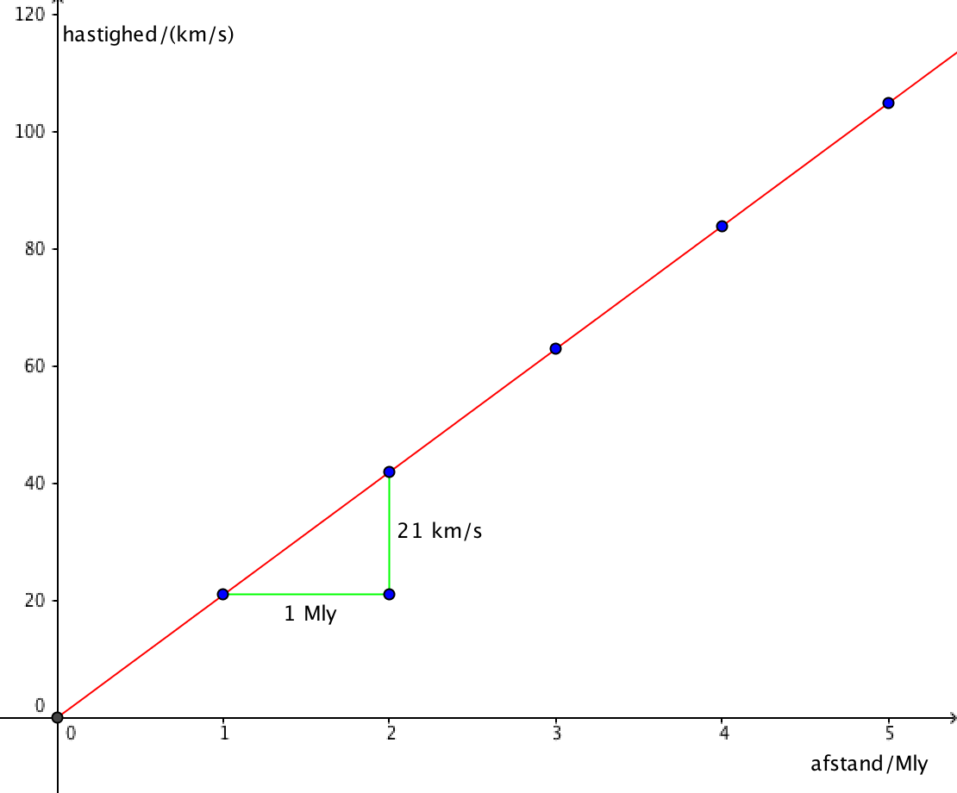

## 4. Hvordan ved vi, at universets alder er 14 mia. år gammelt?

**Fortolkning af Hubblekonstanten ud fra to tilfældige galakser.**

Ifølge det kosmologiske princip har vores galakse ikke en særlig status, derfor kan Hubble-konstanten også fortolkes som

$$\text{Hubble}\text{-}\text{konstanten = }\frac{\text{to galaksers fart væk fra hinanden}}{\text{ galaksernes afstand}}=\frac{\text{21}\frac{\text{km}}{\text{s}}}{Mly}$$

* To galakser med afstanden på 1 $Mly$ fjerner sig fra hinanden med farten 21 km/s.
* To galakser med afstanden på 2 $Mly$ fjerner sig fra hinanden med farten 42 km/s.

**Universets alder ud fra Hubblekonstanten.**

Vi forestiller os, at galaksens fart i forhold til hinanden ikke har ændret sig, og der var galakser lige efter Big Bang. Universets alder kan så findes, som afstanden mellem mælkevejen og tilfældig galakse, divideret med galaksens fart væk fra mælkevejen. Da vores galakse ikke har en særstatus, kan universets alder også udtrykkes som tiden, der er gået siden to vilkårlige galakser, lå lige op ad hinanden.

$$\text{universets alder =}\frac{\text{to galaksers afstand}}{\text{galaksers fart væk fra hinanden }}$$

$$=\frac{1}{hubblekonstanten}$$

universets alder kan altså beregnes ud fra Hubble-konstanten. Dette bud på universets alder kaldes Hubble-tiden $t_{\text{H}}$. Da universets alder er givet ved $\frac{1}{H_{0}}$ så kan Hubble-afstanden også fortolkes som

$\text{Hubble-afstand = lysets fart ∙ universets alder}$

Så Hubble-afstanden vokser proportionalt med universets alder i et univers, hvor udvidelsesfarten er konstant.

**Eksempel 6.** *Universets alder ud fra Hubble-konstanten.*

To galakser med en afstand på 1 millioner lysår (Mly)fjerner sig fra hinanden med farten 21 km/s. Universets alder *t*H fås ved at beregne, hvor lang tid det har taget at bevæge sig 1,0 Mly med farten 21 km/s.

$$t_{\text{H}}=\frac{{1,0∙10}^{6} \text{ly}}{21 \frac{\text{km}}{\text{s}} } \text{benyt Mly=}{\text{10}}^{\text{6}} \text{ly}$$

$$=\frac{{10}^{6}∙300000 \frac{\text{km}}{\text{s}} ∙ 1 å\text{r}}{21 \frac{\text{km}}{\text{s}}} \frac{\text{km}}{\text{s}} \text{forkortes ud, så 1 år ikke skal omregnes til s}$$

$$=\frac{{10}^{9}∙300∙1 å\text{r}}{21 } 1000={10}^{3}\text{ og} {10}^{3}∙{10}^{6}={10}^{6+3}$$

$$=14, 3∙{10}^{9} \text{år} { 10}^{9}=1 \text{mia.}$$

$$≈14 \text{mia. år}$$

**Opgave 6**

På et tidspunkt i universets historie, har Hubble konstanten haft værdien 30 km/s pr. Mly**.** Hvor gammelt var universet dengang?

**’Hubble konstanten’ er ikke en konstant**

Hvis universets udvidelse foregår med konstant fart, vil to galakser hele tiden have den samme fart i forhold til hinanden. Da afstanden mellem de to galakser vokser og deres fart i forhold til hinanden er uændret, så vil ’Hubblekonstanten’ aftage med tiden. Det er derfor Hubblekonstanten angives med indekset 0, hvilket er værdien på det nuværende tidspunkt af universets historie.

**Fortolkning af Hubbleloven (fart-afstands loven)**

Hubbleloven angiver sammenhængen mellem fart og afstand af forskellige galakser *nu*. Det er den fart og afstand galaksen har, når lyset fra galaksen observeres. I ballonmodellen er det de hastigheder og afstande, man måler på en ballonmodel af universet *lige nu*, men det lys vi faktisk modtager, er udsendt fra små balloner, der repræsenterer universets størrelse i fortiden. Hubbleloven er altså ikke en matematisk beskrivelse af det *vi ser*, når vi kikker ud i universet, men hvad man ville *kunne se*, hvis man kunne betragte et fastfrosset billede af universet udefra. I dette ’godlike view’ ville man kunne måle galaksernes nuværende afstande med et målebånd langs ballonens overflade. Vi på jorden sidder på ’ballonens overflade’ og må vente på, at lyset kommer frem.

## 5. Hvorfor er det synlige univers 46 mia. lysår stort, når universet kun er 14 mia. år gammelt?

**De 3 kosmologiske afstande**

* Afstanden, når lyset udsendes (emissionsafstand).
* Afstanden lyset har bevæget sig (lysets rejseafstand)
* Afstanden, når lyset modtages (observationsafstanden).

I et univers der ikke udvider sig, vil der ikke være forskel på disse tre afstande.

*Løbebaneanalogi*

Når løbebanen i et 100 m løb udvider sig til 200 m, mens der løbes, er der også tre afstande:

* Afstanden på de 100 m, når løbet starter.
* Afstanden løberen har bevæget sig.
* Afstanden på de 200 m, når løberen kommer i mål.

**Hvor langt kan man se ud i et statisk univers?**

Antag at galakserne har kunne udsende lys i 10 mia. år. Det kan være fordi dette hypotetiske univers blev skabt for 10 mia. år siden, eller fordi galaksernes stjerner i et ellers mørkt univers begyndte at udsende lys for 10 mia. år siden. I dette univers kan vi ikke se længere ud end 10 mia. lysår, for ellers ville vi se tilbage til en tid før universet blev skabt eller til en tid før galakserne begyndte at lyse. For hvert år der går, rykker horisonten et lysår længere ud. Afstanden til horisonten fås hele tiden som

$$\text{horisont = lysets fart ∙ lysets rejsetid}$$

I et 14 milliarder år gammelt univers, der *ikke* udvider sig, vil det det synlige univers være 14mia. lysår (14 Gly).

**Hvor langt kan man se ud i et ekspanderende univers?**

I et ekspanderende univers udvider rummet sig, mens lyset fra en galakse er på vej. Den synlige del af vores ekspanderende univers er på 46 mia. lysår, hvilket er lidt over 3 gange så stort som den synlige del i et statisk univers. Det længste vi kan se ud i universet, er fra det tidspunkt, hvor universet bliver gennemtrængeligt for lys. Dette lys, der nu observeres som mikrobølger, blev udsendt fra atomer, der befandt sig på en kugleskal, med jorden som centrum. Lyset, der blev udsendt indenfor denne kugleskal har allerede passeret os, og lyset der blev udsendt udenfor, er endnu ikke nået frem til os. Den kosmiske mikrobølgestråling vi observerer nu, blev udsendt fra en kugleskal med radius 46 mio. lysår, og imens strålingen har været undervejs, er kugleskallens radius vokset til 46 mia. lysår. Afstanden til den ældste information er blevet 1000 gange større, fordi universet er blevet 1000 ganges større, mens mikrobølgestrålingen har været undervejs.

Minutephysics, observable universe**:** <https://www.youtube.com/watch?v=5NU2t5zlxQQ>

eller hvis man har mere tid, FermiLab: <https://www.youtube.com/watch?v=vIJTwYOZrGU>

Hvis du vil vide mere, så søg på: *Misconceptions about the Big Bang*, *The Alpher-Bethe-Gamow paper, Cosmic Microwave Background radiation.*

## Litteratur

Davis T. M. and Lineweaver C. H., 2005, Misconceptions about the big bang in *Scientific American,* march p. 37-45.

Harrison, E., 2000, *Cosmology, The science of the universe*, 2. Edition, Cambridge University Press, Chapters 14,15 and 21.

Videoer

# If the universe is only 14 billion years old, how can it be 92 billion light years wide? Fermilab Don Lincoln

<https://www.youtube.com/watch?v=vIJTwYOZrGU>

# Numberphile The Horizon Problem | The Universe's biggest UNSOLVED mystery

Dr. Becky Smethurst, an astrophysicist at the University of Oxford (Christ Church)

<https://www.youtube.com/watch?v=i5AA7HWlvdk>

Hubble’s lov Lasse seidelin bentzen

<https://www.youtube.com/watch?v=DBkP3qgp-_k>

*Veritassium***:** <https://www.youtube.com/watch?v=XBr4GkRnY04>